Programación energética semanal de la semana 28/15
Fecha: 09-07-2015.
El informe fue realizado con los datos vigentes al día 08/07/2015.

RESUMEN EJECUTIVO.

Resumen semana actual
Durante la semana el despacho ha sido básicamente con fuentes renovables.
Se despacharon Motores de CB, PTA y APR para suministrar los picos de potencia. Estas últimas a los efectos de considerar restricciones de red por el trafo de 500/150 kV de MVA.

Perspectivas y resultados para la semana entrante
Durante la semana se han producido nuevas precipitaciones en la cuenca de Salto.
Existen pronósticos adicionales muy importantes para la misma central, algunos de ellos del orden de 200mm acumulados.
Como en el momento los escurrimientos en esta cuenca son altos, de producirse las mencionadas precipitaciones probablemente la central entre en vertimiento y pierda potencia
De suceder lo antes mencionado sería conveniente tener reservas en palmar para disponer de mayor potencia para el despacho.

Modelos
Comentarios

- MP/CPC
  - Tanto para el caso S/Lluvia como para el caso C/Lluvias previstas el modelo realiza una despacho totalmente hidráulico priorizando la generación con Bonete antes que Palmar y Salto.

- SimSee
  - Tal como se comentó los casos de MP fueron corridos con un erro en la cota inicial de Salto por lo que se están corriendo los casos nuevamente.
- Mensual
  - Se observa que se está en zona de optimización.

Despacho propuesto
Considerando lo informado anteriormente y con el fin de minimizar las posibles consecuencias que tendría de confirmarse las precipitaciones en Salto el despacho propuesto es el siguiente:
- Auto despachados.
- Salto hasta pleno.
- Bonete hasta pleno.
- Palmar cerrando la demanda.
- Térmico para cerrar la demanda en los picos de ser necesario.
De no registrarse las precipitaciones previstas se reconsidera el despacho.

INTRODUCCIÓN.

PREVISIÓN DE TEMPERATURAS ACTUALIZADO AL MIERCOLES 08/07/2015 (PROXIMOS 10 DÍAS PARA MONTEVIDEO, FUENTE ACCUWEATHER)
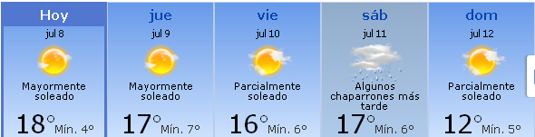
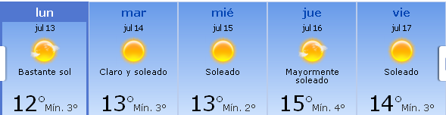

PREVISIÓN DE LLUVIAS.

PREVISIÓN LLUVIAS, acumulado para 7 y 5 días actualizado el día 08/07/2015 (Fuente INMET y CPTEC).

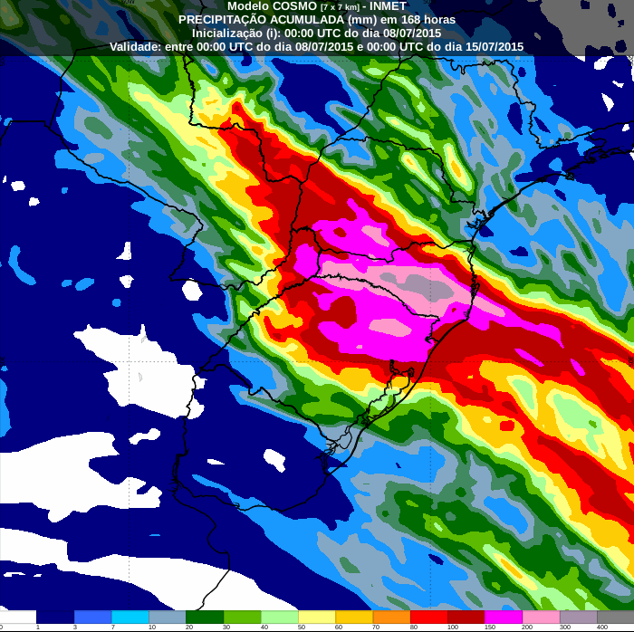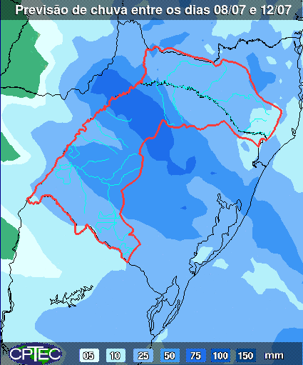

LLUVIAS OCURRIDAS

LLUVIAS OCURRIDAS EN EL MES DE JULIO (SEGÚN SGE) EN LAS CUENCAS DEL RÍO NEGRO.

Prom. Hist. = Promedio acumulado histórico desde 1994.

LLUVIAS OCURRIDAS EN LOS ULTIMOS 7 DÍA, CUENCA DEL RÍO NEGRO
Nota: Datos actualizados al 08/07/2015 7:00 horas

Previsión de aportes y lluvias para Salto Grande (fuente CTM día miércoles)

Previsión de generación eólica próximas 240 horas día miércoles (fuente MTLOG)
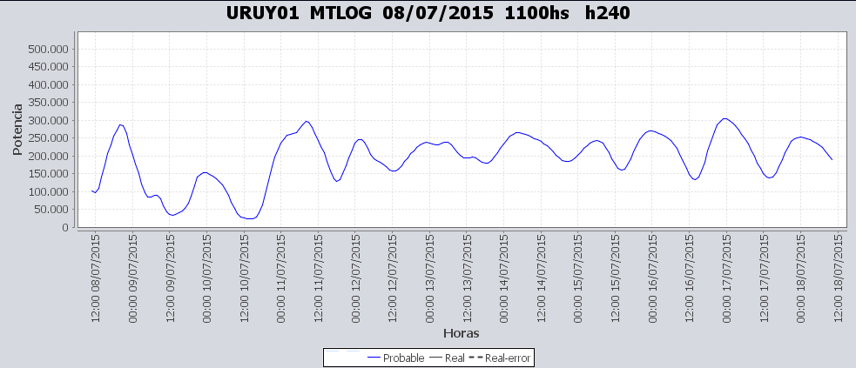

Previsión de generación eólica día 01/07/15 (fuente MTLOG, actualizado datos reales día miércoles)
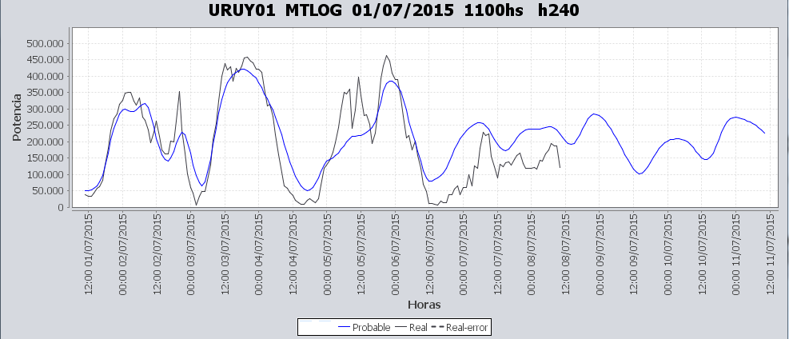

SEMANALES.

SEMANAL DE LA PRESENTE SEMANA (miércoles)

SEMANAL DE LA SEMANA PROXIMA (jueves)

ANÁLISIS A REALIZAR.

OPTIMIZACIÓN MEDIANO PLAZO, MP.

Caso 1: Política estacional vigente, aportes sin lluvias previstas
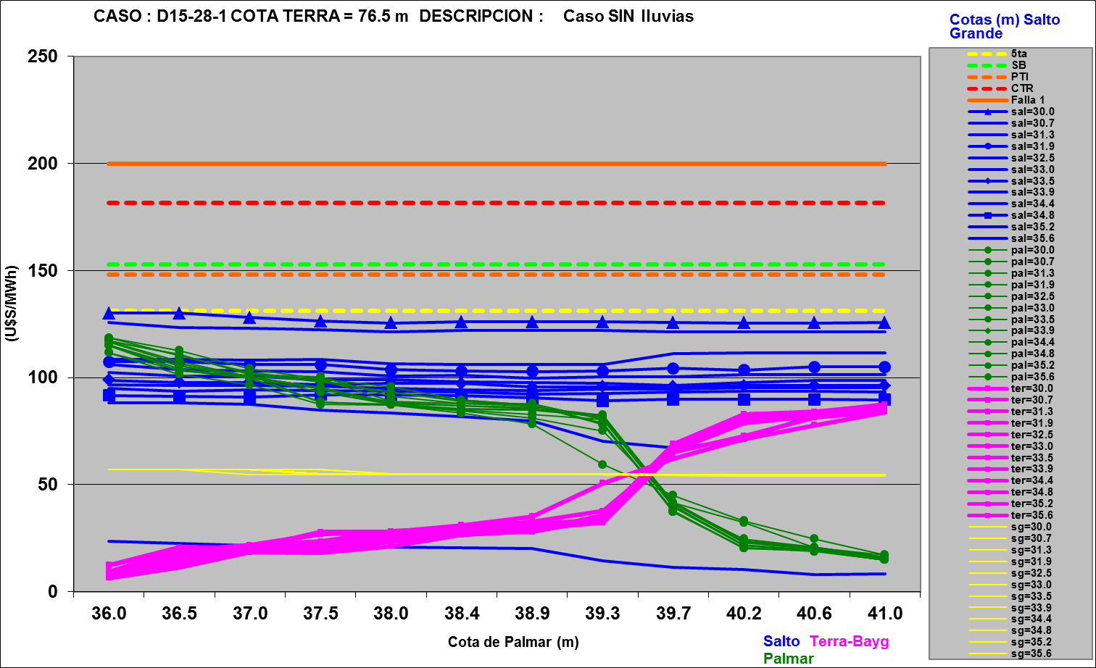

Caso 2: Política estacional vigente, aportes con lluvias previstas
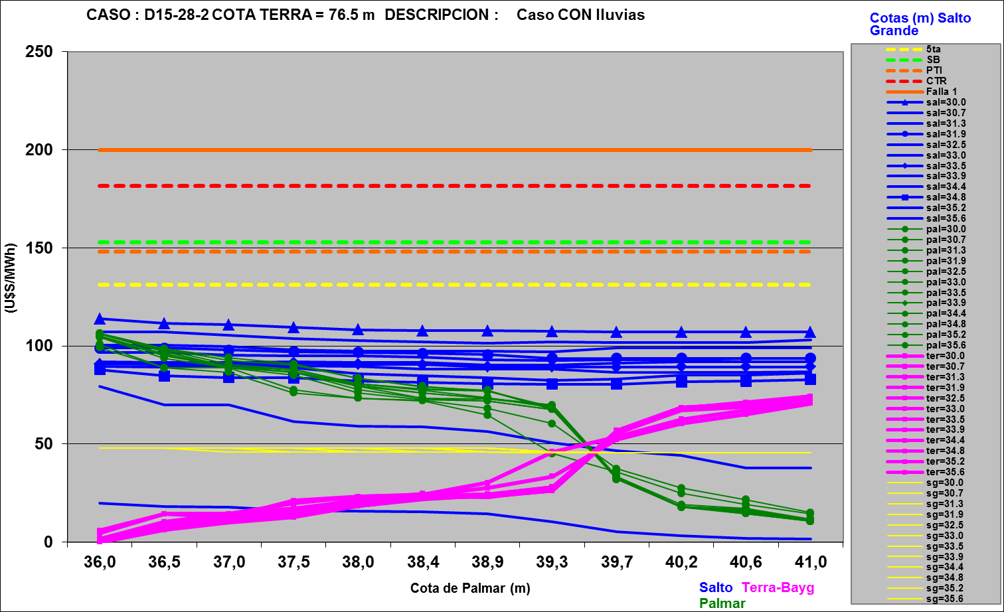

SIMULACION CORTO PLAZO, CPC:

CASO 11: CASO LIBRE (APORTES CALCULADOS SIN LLUVIAS PREVISTAS POLITICA 1349)

CASO 21: CASO LIBRE (APORTES CALCULADOS CON LLUVIAS PREVISTAS POLITICA 1349)

CASO 20: CASO CON SALTO FORZADO (APORTES CALCULADOS CON LLUVIAS PREVISTAS POLITICA 1349)

SIMULACION CORTO PLAZO, SIMSEE: (todos los acasos enganchan con corridas de MP que tenían mal la cota inicial de Salto por lo que se correrán nuevamente. Los resultados se mostraran mañana con la presentación semanal)

CASO 1: (APORTES CALCULADOS SIN LLUVIAS PREVISTAS), CASO CON COT.MIN. PALMAR 37.3 m, CON PRONOSTICO DE EOLICA HORARIO, SIN VERTER EN BONETE y COTA MINIMA OPERATIVA 70 m

CASO 2: IDEM CASO 1 CON APORTES CON LLUVIA.

CASO 3: IDEM CASO 1 CON COTA MINIMA EN SALTO 34.5 m DESDE EL 16/07/15.

CASO 4: IDEM CASO 2 CON COTA MINIMA EN SALTO 34.5 m DESDE EL 16/07/15.

CASO 5: IDEM CASO 1 CON COTA MINIMA EN SALTO 34.5 m DESDE EL 12/07/15.

CASO 6: IDEM CASO 2 CON COTA MINIMA EN SALTO 34.5 m DESDE EL 12/07/15.

ANALISIS MENSUAL, CON APORTES EN SG CON 90 % DE CONFIANZA, CAR 99%, Y CALCULO DE CAR AJUSTADO.

DESPACHO POR CALIDAD DE ABASTECIMIENTO.
No corresponde.-

DISPONIBILIDAD DE COMBUSTIBLE.
No se prevén restricciones.

pRECIO SPOT.
El precio spot durante la semana surgirá de la corrida del modelo y del térmico más caro en servicio

CONCLUSIONES DE LOS ESTUDIOS REALIZADOS.

INTRODUCCIÓN.
Durante la semana se han producido nuevas precipitaciones en la cuenca de Salto.
Existen pronósticos adicionales muy importantes para la misma central, algunos de ellos del orden de 200mm acumulados.
Como en el momento los escurrimientos en esta cuenca son altos, de producirse las mencionadas precipitaciones probablemente la central entre en vertimiento y pierda potencia
De suceder lo antes mencionado sería conveniente tener reservas en palmar para disponer de mayor potencia para el despacho.

Modelos
Comentarios

- MP/CPC
  - Tanto para el caso S/Lluvia como para el caso C/Lluvias previstas el modelo realiza una despacho totalmente hidráulico priorizando la generación con Bonete antes que Palmar y Salto.

- SimSee
  - Tal como se comentó los casos de MP fueron corridos con un erro en la cota inicial de Salto por lo que se están corriendo los casos nuevamente.
- Mensual
  - Se observa que se está en zona de optimización.

Despacho propuesto
Considerando lo informado anteriormente y con el fin de minimizar las posibles consecuencias que tendría de confirmarse las precipitaciones en Salto el despacho propuesto es el siguiente:
- Auto despachados.
- Salto hasta pleno.
- Bonete hasta pleno.
- Palmar cerrando la demanda.
- Térmico para cerrar la demanda en los picos de ser necesario.
De no registrarse las precipitaciones previstas se reconsidera el despacho.

RECOMENDACIONES Y CONCLUSIONES.
Se presentaron en el punto anterior.

INTERCAMBIOS PROGRAMADOS PARA LA SEMANA 28.

CONTRATOS.
No hay contratos operativos.

IMPORTACIÓN OCASIONAL (ARGENTINA).
No se prevé.

EXPORTACIÓN DE EXCEDENTES HIDRÁULICOS.
Por el momento no se prevé exportar excedentes, de producirse nuevas precipitaciones en Salto Grande se evaluara nuevamente la situación.

EXPORTACIÓN DE GENERACIÓN TÉRMICA.
No se prevé.

IMPORTACIÓN A TRAVÉS DE CONVERSORA RIVERA-LIVRAMENTO.
No se prevé.

IMPORTACIÓN A TRAVÉS DE GARABÍ.
No se prevé.

OTRAS FUENTES DE GENERACIÓN.
- No se dispone de información.

BOLSAS DE ENERGIA INTERCAMBIADAS.
- Uruguay debe al sistema brasileño de energía de vertimiento aprox. 0.3 GWh contabilizada hasta el 9/3/11.
- Durante la semana 49 del año 2009 se brindó apoyo a Brasil por un monto de 2128 MWh.
- El día 4/1/10 se brindó apoyo a Brasil por un monto de 19 MWh.
- Argentina debe a Uruguay una bolsa de energía de 132 MWh (a confirmar con datos de la última exportación).

INDISPONIBILIDADES y limitaciones DE UNIDADES DE GENERACIÓN.

INDISPONIBILIDADES DE UNIDADES DE GENERACIÓN.

LIMITACIONES DE UNIDADES DE GENERACIÓN.

INDISPONIBILIDADES RELEVANTES de equipos dE trasmision.
Se entregará mañana con la presentación de la programación semanal.

